健康チャレンジキャンペーン 「社食でもオサカナスキヤネ」実施報告

平成23年9月14日

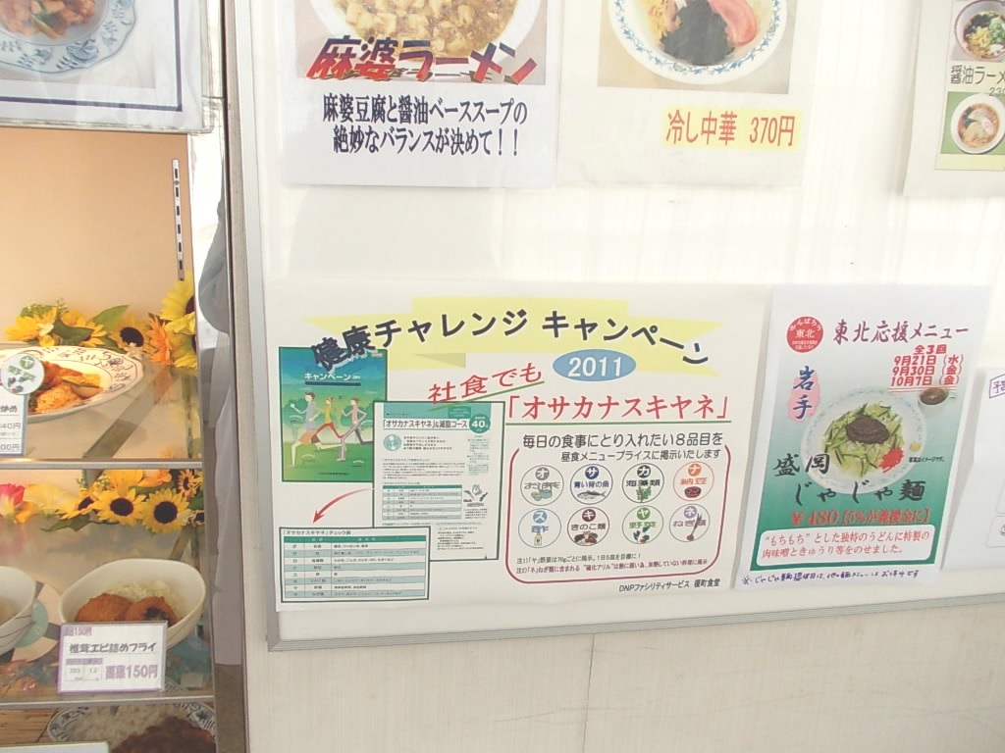
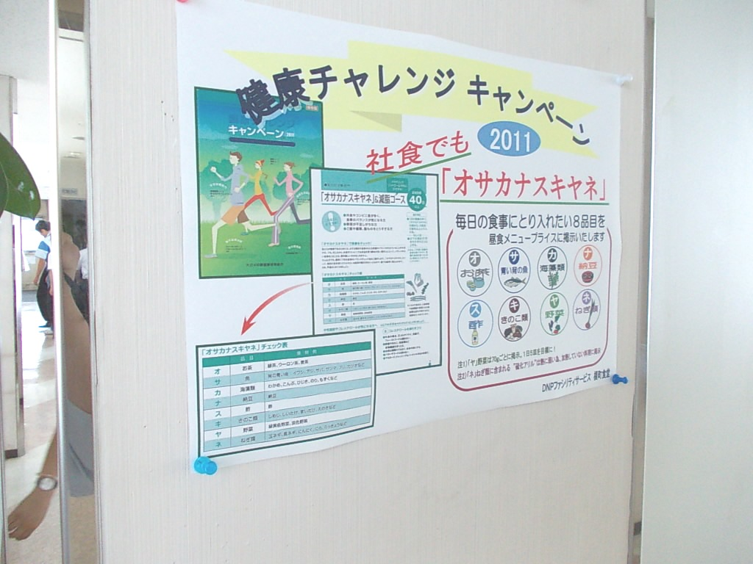

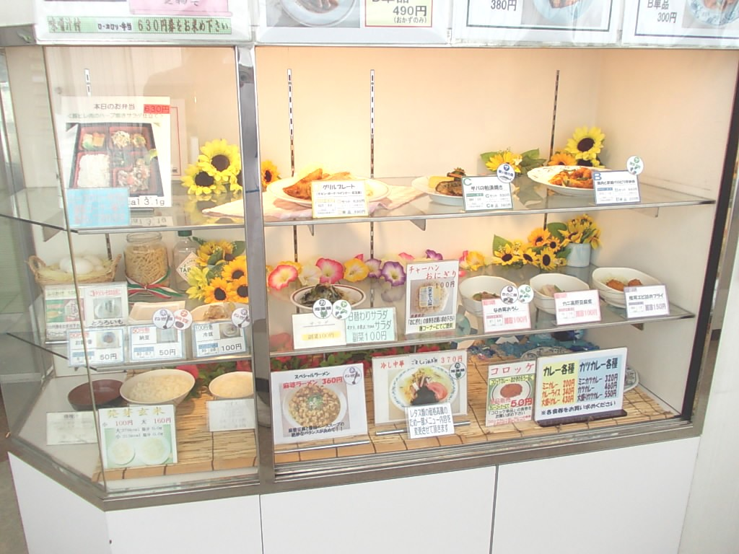
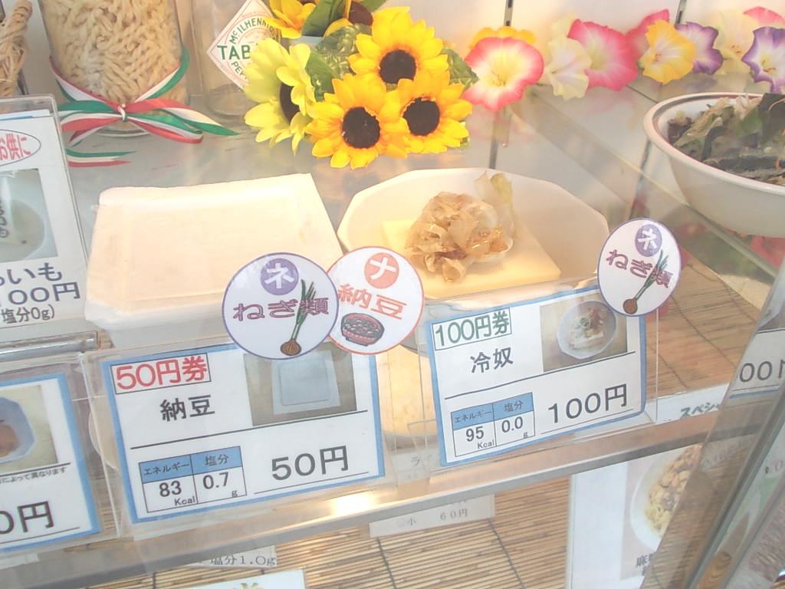



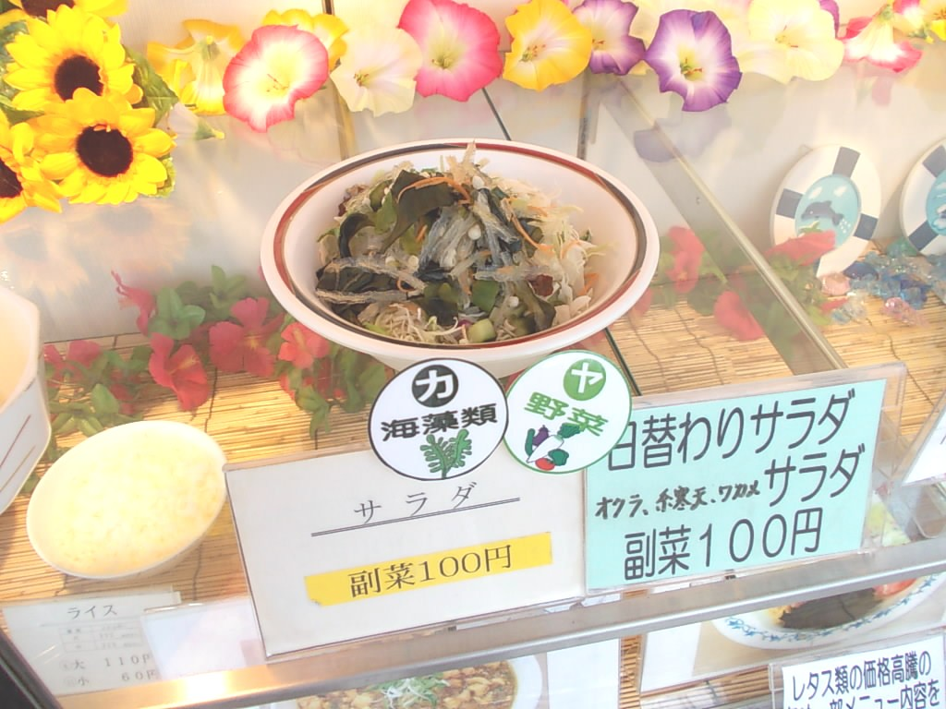
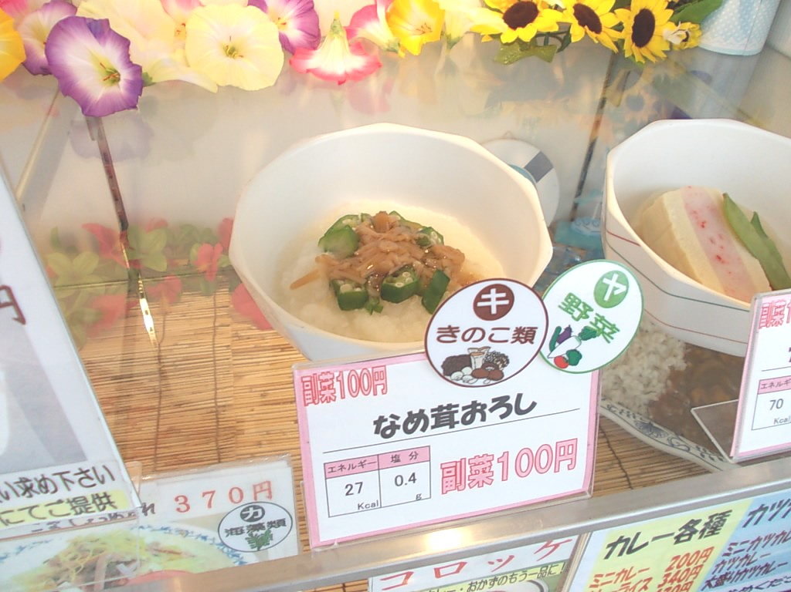

お客様の反応
・メニュープライスについているＰＯＰを見て、お客様同士で健康チャレンジについて
お話されている方が数名いました。

食堂のメニューは色々な食材を使用しているので、「オサカナスキヤネ」がほぼ含まれて
いるようです。また「オ」のお茶は給茶器へ「ス」のお酢は常設の調味料台のそれぞれ
に掲示をしました。健康チェレンジキャンペーン中にお客様（従業員）の健康意識の向
上につながればと思います
ＤＮＰﾌｧｼﾘﾃｨｻｰﾋﾞｽ 榎町店食堂

